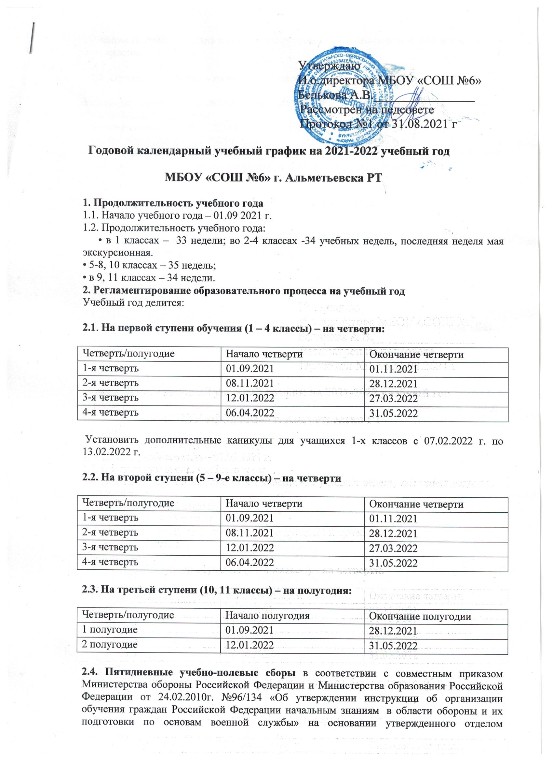

Утверждаю

И.о.директора МБОУ «СОШ №6»

Белькова А.В.________________
Рассмотрен на педсовете
Протокол №1 от 31.08.2021 г

Годовой календарный учебный график на 2021-2022 учебный год

МБОУ «СОШ №6» г. Альметьевска РТ
1. Продолжительность учебного года
1.1. Начало учебного года – 01.09 2021 г.
1.2. Продолжительность учебного года:
• в 1 классах – 33 недели; во 2-4 классах -34 учебных недель, последняя неделя мая экскурсионная.
• 5-8, 10 классах – 35 недель;
• в 9, 11 классах – 34 недели.
2. Регламентирование образовательного процесса на учебный год
Учебный год делится:
2.1. На первой ступени обучения (1 – 4 классы) – на четверти:
Четверть/полугодие | Начало четверти | Окончание четверти
1-я четверть | 01.09.2021 | 01.11.2021
2-я четверть | 08.11.2021 | 28.12.2021
3-я четверть | 12.01.2022 | 27.03.2022
4-я четверть | 06.04.2022 | 31.05.2022

Установить дополнительные каникулы для учащихся 1-х классов с 07.02.2022 г. по 13.02.2022 г.
2.2. На второй ступени (5 – 9-е классы) – на четверти
Четверть/полугодие | Начало четверти | Окончание четверти
1-я четверть | 01.09.2021 | 01.11.2021
2-я четверть | 08.11.2021 | 28.12.2021
3-я четверть | 12.01.2022 | 27.03.2022
4-я четверть | 06.04.2022 | 31.05.2022
2.3. На третьей ступени (10, 11 классы) – на полугодия:
Четверть/полугодие | Начало полугодия | Окончание полугодии
1 полугодие | 01.09.2021 | 28.12.2021
2 полугодие | 12.01.2022 | 31.05.2022
2.4. Пятидневные учебно-полевые сборы в соответствии с совместным приказом Министерства обороны Российской Федерации и Министерства образования Российской Федерации от 24.02.2010г. №96/134 «Об утверждении инструкции об организации обучения граждан Российской Федерации начальным знаниям в области обороны и их подготовки по основам военной службы» на основании утвержденного отделом образования учебного плана и программы проведения учебно-полевых сборов с юношами 10-х классов.
2.5. Продолжительность каникул в течение учебного года
Установить календарь школьных каникул на 2021-2022 учебный год для учащихся 1-11 классов в следующие сроки:
- осенние каникулы с 01.11.2021 г. по 07.11.2021 г. начало занятий 08.11.20201г.(7 дней)
- зимние каникулы с 29.12.2021 г. по 11.01.2022 г., начало занятий с 12.01.2022 г.(14 дней)
- весенние каникулы с 28.03.2022 г. по 05.04.2022 г., начало занятий с 06.04.2022 г.(9 дней)
Установить дополнительные каникулы для учащихся 1-х классов с 07.02.2022 г. по 13.02.2022 г. (7 дней) .
3. Регламентирование образовательного процесса на неделю
Продолжительность учебной недели:
в начальных классах пятидневная учебная неделя;
в 5- 11 классах шестидневная учебная неделя.
Выходной день - воскресенье
4. Регламентирование образовательного процесса на день
4.1 Школа работает в одну смену.
4.2 .Во второй половине дня проводится внеклассные мероприятия, кружковая работа, занятия ГПД.
5. Продолжительность урока:
В начальных классах 5-дневная учебная неделя, продолжительность уроков в первом полугодии у первых классов – 35 минут, во втором полугодии – 45 минут. Во 5-11 классах 6-дневная учебная неделя, продолжительность уроков составляет 45 минут
6. Режим учебный занятий: 1 смена
Начало | Режимное мероприятие | Окончание
8.00 | 1-й урок | 8.45
8.45 | 1-ая перемена (10 мин). | 8.55
8.55 | 2-й урок | 9.40
9.40 | 2-ая перемена (10мин). Организация питания 1,2, 3 классов. | 9.50
9.50 | 3-й урок | 10.35
10.35 | 3-я перемена (20 мин). Организация питания 4, 5,6,7 классы . | 10.55
10.55 | 4-й урок | 11.40
11.40 | 4-ая перемена (10 мин). Организация питания - 8,9,10,11 классы | 11.50
11.50 | 5-й урок | 12.35
12.35 | 5-ая перемена (10 мин). Организация питания - 1 классы ГПД | 12.45
12.45 | 6-й урок | 13.30
13.30 | 6 –ая перемена ( 10 мин) | 13.40
13.40 | 7-ой урок | 14.25

Режим учебных занятий для учащихся 1-х классов на 1 полугодие
Начало | Режимное мероприятие | Окончание
8.00 | 1-й урок | 8.35
8.35 | 1-ая перемена (10 мин). Организация питания | 8.45
8.45 | 2-й урок | 9.20
9.20 | 2-ая перемена – (40 мин) динамическая пауза | 10.00
10.00 | 3-й урок | 10.35
10.35 | 3-я перемена (10 мин) | 11.45
11.45 | 4- урок | 11.20
11.20 | Организация питания
7. Система оценивания знаний, умений и навыков обучающихся
7.1. В первых классах балльное оценивание знаний обучающихся не производится.
7.2. Во 2-11 классах принята следующая система оценивания знаний, умений и навыков обучающихся: 5 (отлично), 4 (хорошо), 3 (удовлетворительно), 2 (неудовлетворительно)
8. Организация промежуточной и итоговой аттестации.
Промежуточная аттестация во 2 – 11-х классах проводится в соответствии нормативно локальными актами школы (Положение о промежуточной аттестации).
Государственная (итоговая) аттестация в 9-х и 11-х классах проводится соответственно срокам, установленным Министерством образования и науки Российской Федерации и Министерством образования Республики Татарстан на данный учебный год.
9. Количество классов-комплектов в каждой параллели:
Параллель | Кол-во классов
1-е | 2
2-е | 2
3-и | 2
4-е | 3
Всего | 9
5-е | 2
6-е | 2
7-е | 2
8-е | 2
9-е | 2
Всего | 10
10-е | 1
11-е | 1
Всего | 2
ИТОГО | 21

